２００4年國際小學生電腦創意寫作比賽試題
比賽須知：
請參賽學生以大會提供的比賽編號【txxxxx】為檔名，不必抄題目或貼圖，Q1完成文章和Q2看圖寫作都不超過各1200字，Q2應該換下一頁寫，文章前請標示比賽編號加Q1、Q2，如txxxxxQ1、txxxxxQ2以利國內外評審作業。記得將兩篇作文存成同一個檔，文章內不可書寫參賽學校與選手姓名。 在下午1時前，以校為單位用電子郵件附件，將學生作品寄至主辦單位信箱，如參賽選手超過10人，建議每10位作品寄一封，並請各校保留作品備份，在第一封電子郵件內文告知實際繳交作品數量及連絡人電話。 比賽收件信箱為
台灣學校網：iclc@mail.taiwanschoolnet.org
興雅國小信箱：hy100@ms2.hyps.tp.edu.tw
(請兩個信箱都寄，以保障您的權益)
Q1:完成文章：免抄題，最多1200字。
世間上的事情，有我「歡喜」的，有我「不歡喜」的。有時候，好事，我不歡喜，我也不樂意去做；壞事，我歡喜的，我也可能不顧一切的要去做。……

Q2: 看圖寫作：參賽者必須根據圖片加以發揮，可以採用各種文體，
如：兒歌、短文、對話等等。 (圖片出自新加坡聯合早報新聞圖片)
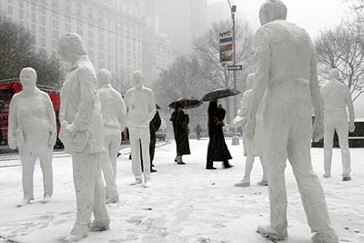
免貼圖，直接寫作，最多1200字。

